全省主要副食品双节期间运行情况

双节期间，全省主要副食品供应充足，价格基本保持平稳运行，虽然呈现较为明显的节日波动性，但是除水产品外其余产品价格波动幅度不大，整体运行秩序良好。
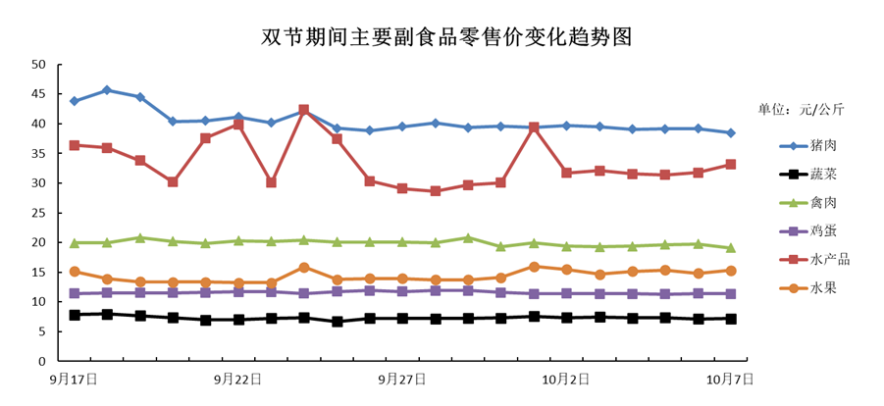
蔬菜类商品价格呈小幅上涨态势，据商务监测系统显示，国庆假期蔬菜类商品均价7.35元/公斤，较前一周上涨2.33%。主要原因在于这段时间降水较多，本地菜农种植的大棚菜长势不好，导致蔬菜价格微涨。重点监测的31类主要蔬菜中黄瓜和大葱涨幅最大，较前一周分别上涨12.67%、10.55%。生菜和油菜降幅最大，较前一周分别下跌5.00%、4.29%。
水果类商品价格整体呈小幅上涨态势，且波动趋势与节假日呈高度相关，涨价节点集中在中秋、国庆假期，此段时间水果礼盒的需求增加导致水果价格呈现波动上涨。据商务监测系统显示，国庆假期水果类商品均价15.26元/公斤，较前一周上涨7.75%。重点监测的11类主要水果中除樱桃外均不同程度有所上涨，荔枝和西瓜涨幅最大，较前一周分别上涨37.55%、26.00%。
水产品价格波动幅度较大，涨幅较大的节点集中在9月21日（中秋节）、9月24日和10月1日，呈现节日性上涨态势。据商务监测系统显示，国庆假期水产品均价33.01元/公斤，较前一周上涨1.49%，较中秋假期均价下跌2.49%。重点监测的8类主要水产品中大黄鱼和蟹涨幅最大，较前一周分别上涨9.62%、5.52%。大带鱼和虾降幅最大，较前一周分别下跌6.83%、5.44%。
肉类价格整体呈稳中微降态势，涨跌趋势与节假日呈现弱相关性。据商务监测系统显示，国庆假期肉类均价68.57元/公斤，较前一周下跌1.95%。猪肉均价39.20元/公斤，牛肉均价88.56元/公斤，羊肉均价77.95元/公斤，分别较前一周下降1.56%、1.91%、2.20%。
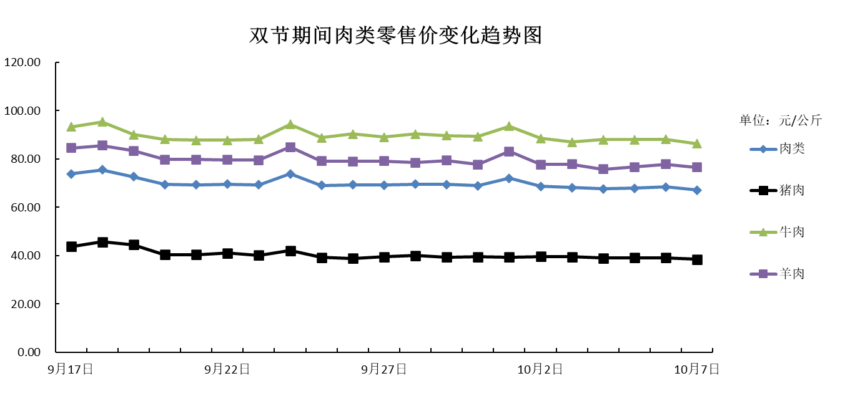
禽类价格在20元/公斤水平小幅波动，蛋类价格基本平稳，波动趋势有一定的节日效应但幅度不大。据商务监测系统显示，国庆假期禽类均价在19.50元/公斤，较前一周下跌3.08%。其中白条鸡均价在20. 63元/公斤，较前一周下跌4.18%。白条鸭均价在18.37元/公斤，较前一周下跌1.82%。鸡蛋均价在11.37元/公斤，较前一周下跌3.28%。国庆假期禽类和鸡蛋价格相较于中秋假期有所回落。
